V KOLIKOR IMATE MOŽNOST, VAS VLJUDNO NAPROŠAMO, DA PARKIRATE PRI PRIJATELJIH ALI SORODNIKIH V PRESTRANKU, SICER PA BO NA VOLJO KAR NEKAJ PARKIRNIH MEST V OKOLICI ŠOLE IN V BLIŽINI ŽELEZNIŠKE POSTAJE.
PARKIRANJE NA DAN PRIREDITVE BO MOŽNO NA MODRO OZNAČENIH PARKIRIŠČIH IN SICER V OKOLICI ŠOLE TER NA PARKIRŠČIH KS PRESTRANEK, OB ŽELEZNIŠKI POSTAJI TER PRED LEKARNO IN ZD PRESTRANEK.
RDEČE OZNAČENA PARKIRIŠČA SO REZERVIRANA ZA POVABLJENE GOSTE, NASTOPAJOČE IN EKIPO NUJNE MEDICINSKE POMOČI.
Z BELO JE OZNAČEN PRIREDITVENI PROSTOR – ŠOTOR.
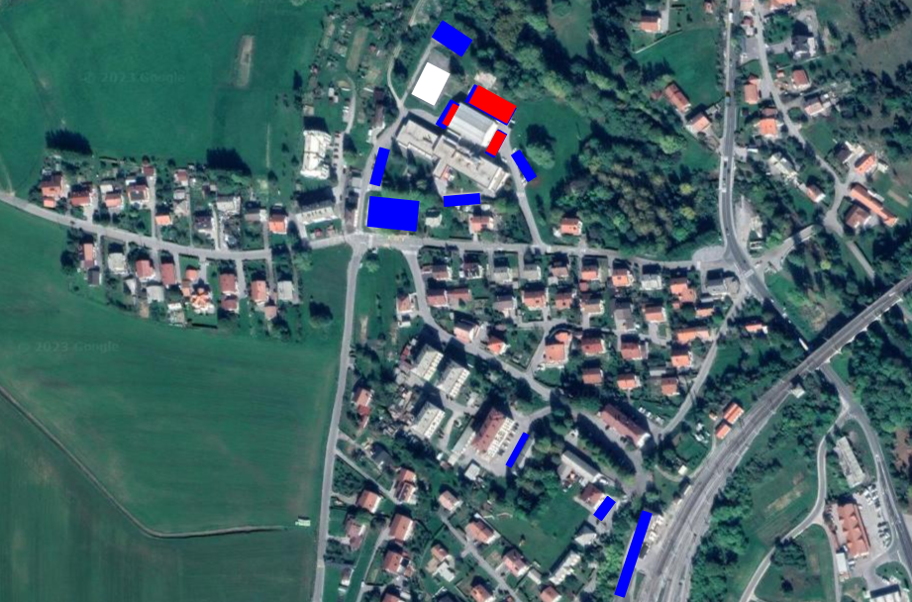
PARKIRIŠČA V OKOLICI ŠOLE
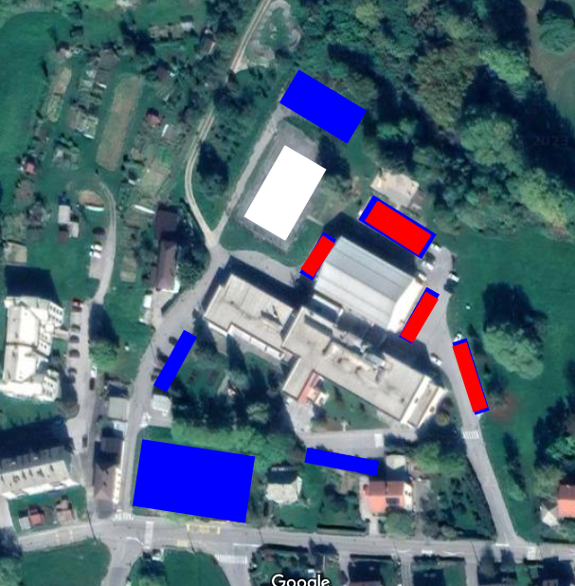

PARKIRIŠČA V OKOLICI ŽELEZNIŠKE POSTAJE, KRAJEVNE SKUPNOSTI IN LEKARNE
